**Projeto de Banco de Dados**

**Iago Jardim Lourenço 15610116**

**-=Introdução=-**

Bancos de dados são amplamente usados em diversas áreas, com sua ajuda o processo de organizar ficou extremamente simplificado. Este projeto tem por objetivo o aprendizado sobre a criação de um banco de dados, sua manipulação e a fixação de conteúdos teóricos.

**-=Objetivo=-**

* Entender o processo de criação e manipulação de um banco de dados
* Fixação dos conteúdos ministrados nas aulas

**-=Descrição Funcional=-**

O projeto tem como base um modelo de um sistema de gerenciamento acadêmico, podendo organizar e relacionar, professores, alunos e cursos.

Este modelo pode ser usado para diversos meios da educação, seja uma universidade, algum curso técnico, cursos de idiomas ou qualquer meio que tenha um professor que leciona a alunos dentro de um curso.

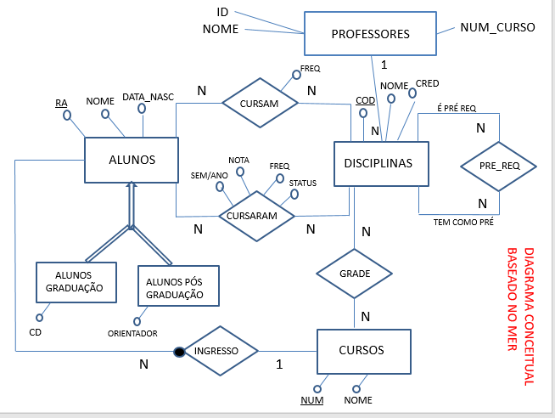 Os relacionamentos propostos, são descritos no Diagrama de Entidade Conceitual abaixo: